补充材料

Stage1：LigandSeek2-Find 与 LigandSeek 的对比
我们的上一代模型 LigandSeek 只能在冷冻电镜（cryo-EM）密度图中定位配体，没有用于身份匹配和构象重建的 Match 和 Build 阶段。我们使用其最强版本（LigandSeek-PV），并在相同的全配体测试集和小分子测试集上，将 LigandSeek2-Find 与 LigandSeek 进行对比。测试定义和呈现方式与此前和 Emap2lig-Find 的对比一致。
在完整测试集上，LigandSeek2-Find 的三项检测指标均高于 LigandSeek（Fig. 1a），包括语义 Dice，以及覆盖阈值为 0.3 和 0.5 的一对一 PRAUC。使用沉积受体时，LigandSeek 和 LigandSeek2-Find 的 一对一 ${PRAUC}_{0.3}$ 分别为 0.517 和 0.663；使用 CryoAtom2 重建（CA2）受体时，该指标从 0.440 增至 0.541。CA2 受体条件下的逐 PDB 配对比较中，LigandSeek2-Find 较高、相等、LigandSeek 较高的 PDB 数分别为 79、69、31（Fig. 1c）。
在小分子测试子集中，LigandSeek2-Find 同样呈现了整体优势。沉积受体条件下，一对一 ${PRAUC}_{0.3}$ 从 0.621 增至 0.701；CA2 受体条件下，该指标从 0.568 增至 0.573（Fig. 1b）。CA2 受体条件下的逐 PDB 配对比较中，LigandSeek2-Find 比 LigandSeek 更好、相等、更差的 PDB 数分别为 27、46、21（Fig. 1d）。精确率与召回率的逐 PDB 分布见 Fig. 1e, f。
LigandSeek2-Find 在全配体上相对于上一代 LigandSeek 的平均优势，比在小分子这个单独类别上明显多很多。我们认为这主要是由于训练时前景块采样规则的变化所导致的：LigandSeek 的采样类似于“按照配体的重原子数目对不同配体进行加权”；而 LigandSeek2-Find 则将同一 PDB 内的所有配体等权采样，采样机会与重原子数目无关。在全部预处理数据中，小分子的重原子数平均为 38.49 个，多于所有配体的平均数 17.02 个，所以上一代模型在训练时实质上更关注小分子配体。
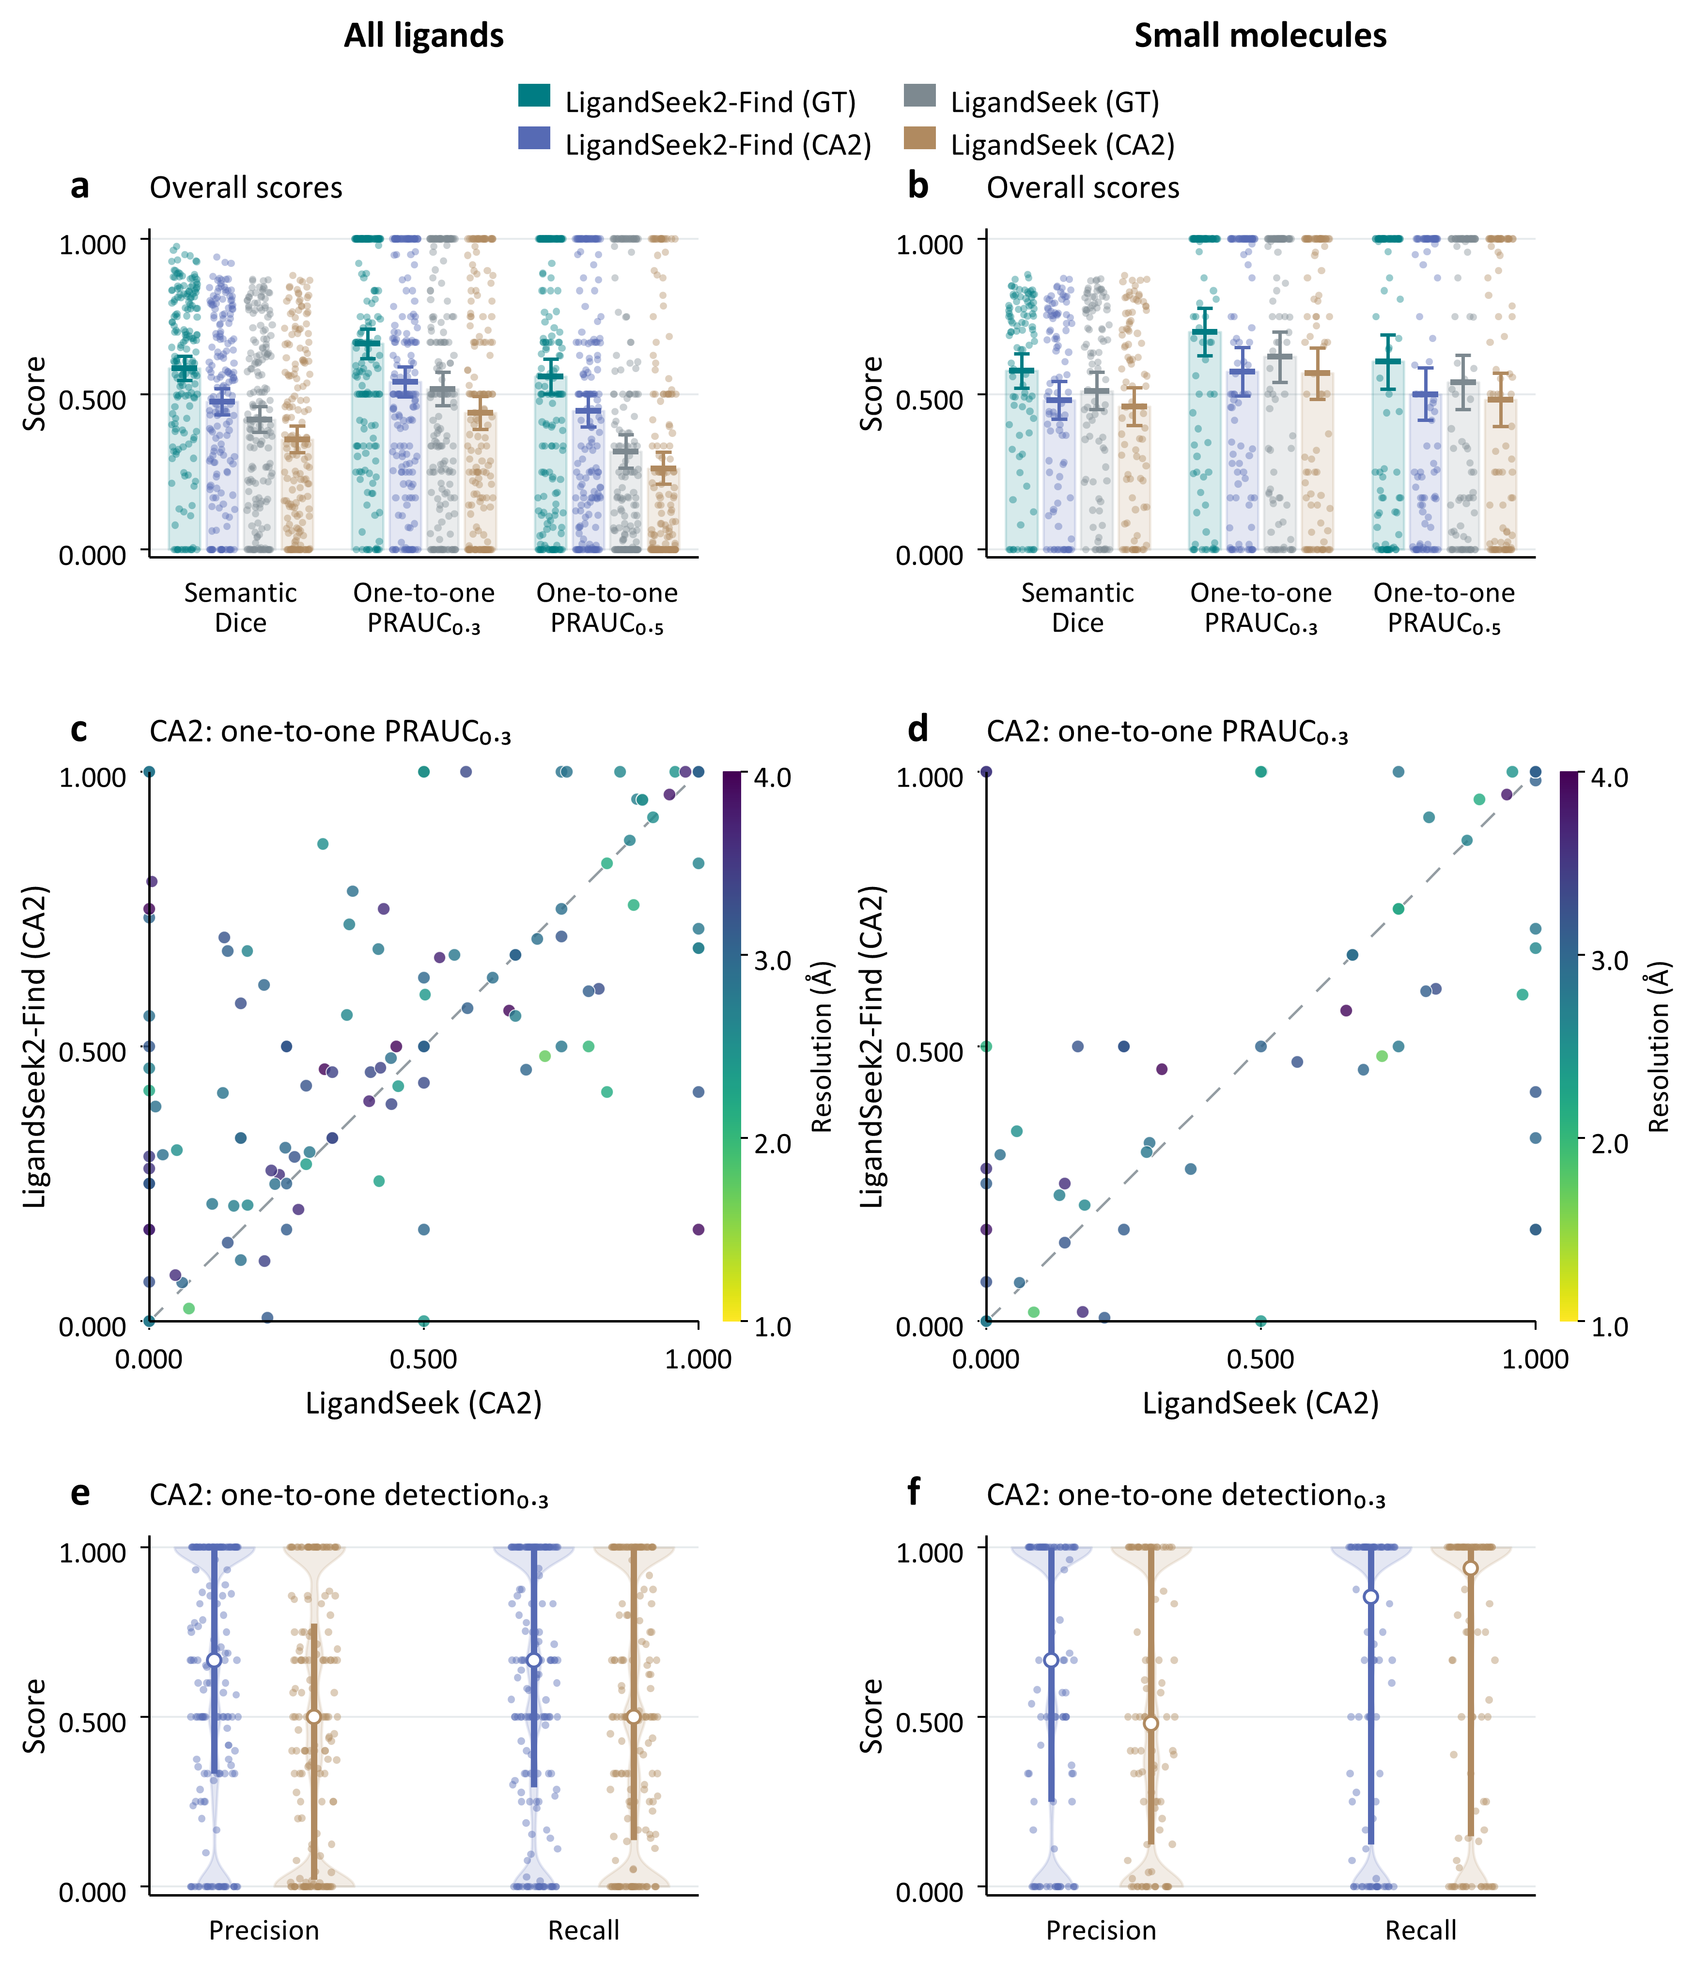
Fig. 1 | LigandSeek2-Find 与 LigandSeek 的配体区域检出。比较 LigandSeek2-Find 与第一代 LigandSeek 在沉积受体（GT）和 CryoAtom2 重建受体（CA2）条件下的表现。左列为全配体测试集（179 个 PDB，2,502 个配体实例），右列为小分子测试子集（94 个 PDB，821 个小分子实例）。
a、b，逐 PDB Dice 和覆盖阈值为 0.3、0.5 的一对一 PRAUC。误差线表示对 PDB 条目进行 10,000 次 bootstrap 重采样得到的均值 95% 区间。
c、d，CA2 受体条件下 LigandSeek2-Find 与 LigandSeek 的逐 PDB 直接比较。全配体中，LigandSeek2-Find 更高、相等、更低的 PDB 数分别为 79、69、31；小分子中分别为 27、46、21。
e、f，CA2 受体条件下，覆盖阈值为 0.3 的一对一精确率和召回率。每个点代表一个 PDB 条目；白色空心圆和粗线分别表示中位数和四分位区间。
表 3 | 两代 LigandSeek 在完整测试集和小分子测试子集上的 Stage1 检测表现。
模型 | CA2 受体 |  |  | 沉积受体
模型 | Dice | ${PRAUC}_{0.3}$ | ${PRAUC}_{0.5}$ | Dice | ${PRAUC}_{0.3}$ | ${PRAUC}_{0.5}$
全配体
LigandSeek | 0.355 | 0.440 | 0.261 | 0.419 | 0.517 | 0.315
LigandSeek2-Find | 0.477 | 0.541 | 0.447 | 0.584 | 0.663 | 0.558
小分子配体
LigandSeek | 0.460 | 0.568 | 0.483 | 0.511 | 0.621 | 0.539
LigandSeek2-Find | 0.482 | 0.573 | 0.499 | 0.576 | 0.701 | 0.605
数值为逐 PDB 等权宏平均。Dice 表示语义 Dice；PRAUC 表示一对一 PRAUC，下标为预测与真实区域的双向覆盖下限。CA2 为 CryoAtom2 重建受体，沉积受体对应 GT。粗体表示各配体组内每列的较高值。

Stage1：LigandSeek2-Find 的消融
为了衡量各项设计对配体定位的贡献，我们在相同的完整测试集上比较六个模型变体。从只接收实验密度的三维 U-Net开始，我们依次加入差密度、多视角密度通道库和受体原子特征。随后在受体嵌入头中引入中心位置编码，再得到最终的 LigandSeek2-Find 模型。最终模型使用点云分支预测的受体原子结合概率进行高斯候选打分；其余模型都不进行高斯候选打分，使用通常的推理方式。
根据表 4，加入差密度后，GT 和 CA2 条件下的所有指标均提高。多视角密度通道库则进一步提高了整体检出能力。值得注意的是，对相同的实验密度和模拟受体密度进行确定性变换并不增加任何额外信息，却在不同对比度和空间尺度上突出配体信号，并抑制占主导的受体密度。
加入受体原子特征后，CA2 的 一对一 ${PRAUC}_{0.3}$ 从 0.508 增至 0.520，GT 则从 0.643 降至 0.631。进一步引入中心位置编码及点–体素联合建模后，CA2 的 一对一 ${PRAUC}_{0.3}$ 增至 0.536。引入这些设计后，CA2 条件下的语义 Dice 和 一对一 ${PRAUC}_{0.5}$ 也均提高。
我们可以看到，显式引入受体信息、在受体嵌入头中加入中心位置编码，以及在推理时引入高斯打分，整体上也提高了模型表现。我们将包含所有组件的模型称为 LigandSeek2-Find，其整体表现最好。
表 4 | LigandSeek2-Find 在完整测试集上的内部消融。
模型 | CA2 受体 |  |  | 沉积受体
模型 | Dice | ${PRAUC}_{0.3}$ | ${PRAUC}_{0.5}$ | Dice | ${PRAUC}_{0.3}$ | ${PRAUC}_{0.5}$
Density only | 0.394 | 0.446 | 0.342 | 0.394 | 0.446 | 0.342
+ Difference density | 0.434 | 0.501 | 0.403 | 0.483 | 0.569 | 0.452
+ Density bank | 0.453 | 0.508 | 0.427 | 0.585 | 0.643 | 0.561
+ Receptor features | 0.463 | 0.520 | 0.437 | 0.570 | 0.631 | 0.554
+ Centroid encoding | 0.483 | 0.536 | 0.444 | 0.583 | 0.633 | 0.539
LigandSeek2-Find | 0.477 | 0.541 | 0.447 | 0.584 | 0.663 | 0.558
数值为逐 PDB 等权宏平均。Dice 表示语义 Dice；PRAUC 表示一对一 PRAUC，下标为预测与真实区域的双向覆盖下限。CA2 为 CryoAtom2 重建受体，沉积受体对应 GT。粗体和下划线分别表示每列的最高值和次高值。

Stage3：端到端 top-k success

评估口径(top-k success)
top-k success 着重衡量“对于某个复合物系统，在一定的尝试预算下，是否存在至少一个配体实例被端到端成功处理”。
Find 按平均概率降序排列候选配体区域，得到 Rank 1、Rank 2 及后续候选。对于每个 PDB，流水线依次考察这些候选，最多进行 $K$ 次尝试。只要预算内任一次尝试成功，就将该 PDB 判定为成功。
top-k success 依次地衡量我们 pipline 的两项基本端到端能力：全配体的端到端定位与身份匹配、单残基无缺失原子有机小分子的端到端定位、匹配和建模。计费规则与正文一致，测试集分别是全部测试集的 179 个 PDB（共 2,502 个配体实例）、77 个 PDB（共 446 个小分子实例），它们都分别考察沉积受体（GT）和 CryoAtom2 重建受体（CA2）下的表现。

一般配体的端到端区域检出与身份识别
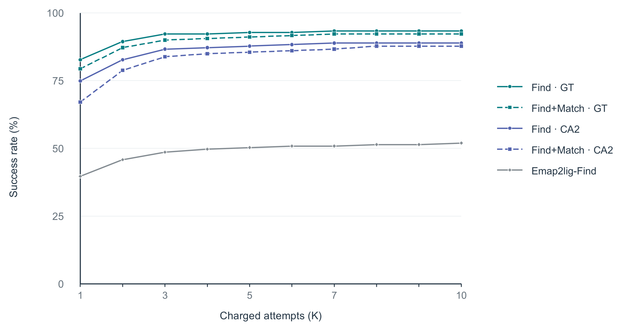
Fig. 2 | 端到端配体区域检出与身份匹配。曲线展示在尝试预算 $K=1–10$ 内，179 个测试 PDB 中预测成功的比例。Find+Match 曲线要求端到端区域检出和配体身份匹配均正确，Find 和 Emap2lig-Find 曲线仅要求区域检出正确。Find 和 Match 分别指 LigandSeek-Find 和 LigandSeek-Match。GT 表示真实受体结构，CA2 表示 CryoAtom2 重建受体结构。
我们首先在 179 个独立测试 PDB 上评估端到端配体区域检出与身份匹配能力（Fig. 2）。这些 PDB 中共存小分子、离子和糖类等不同配体类别。在最严格的单次尝试条件（$K=1$）下，使用 CryoAtom2 重建受体（CA2）时，120 个 PDB（67.0%）完成了端到端区域检出与身份匹配，仅要求区域检出时则有 134 个 PDB（74.9%）成功。使用真实受体（GT）时，联合成功和仅区域检出的对应数量分别为 142 个（79.3%）和 148 个（82.7%）。随着尝试预算增至 10，端到端成功率迅速趋于平台，在 CA2 和 GT 条件下分别达到 87.7% 和 92.2%。相比之下，Emap2lig-Find 能检出配体区域，但无法识别其化学身份。它在 $K=1$ 和 $K≤10$ 时分别仅检出 71 个 PDB（39.7%）和 93 个 PDB（52.0%）中的配体区域。

小分子端到端全原子构象重建
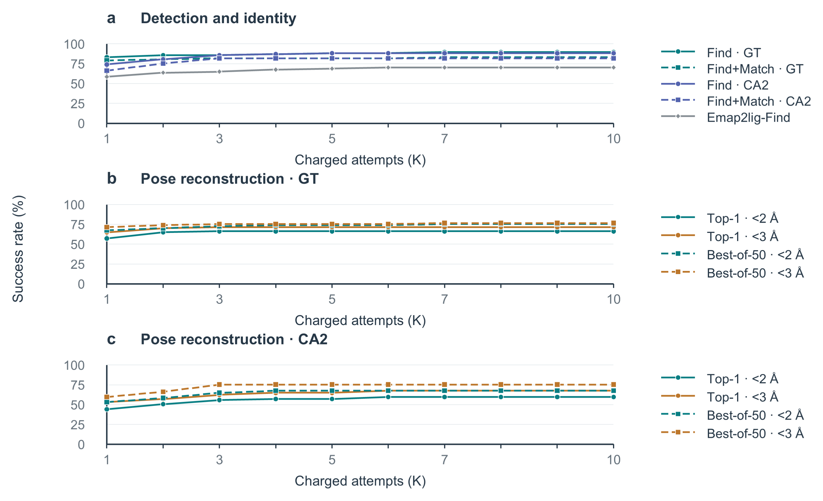
Fig. 3 | 单残基、无缺失原子的有机小分子端到端建模。曲线展示在尝试预算 $K=1–10$ 内，77 个测试 PDB 中预测成功的比例。Find 和 Match 分别指 LigandSeek-Find 和 LigandSeek-Match。GT 和 CA2 分别表示真实受体结构和 CryoAtom2 重建受体结构。 a, Find+Match 曲线要求端到端区域检出和配体身份匹配均正确，Find 和 Emap2lig-Find 曲线仅要求区域检出正确。 b, c, 使用 PocketXMol-tuned 进行端到端构象重建时，成功率随计费尝试次数 $K$ 的变化，分别展示真实受体（GT，b）和 CryoAtom2 重建受体（CA2，c）条件。成功要求 RMSD 低于 2 Å 或 3 Å。实线表示按模型评分选出的 top-1 构象，虚线表示 best-of-50 构象。
我们在含有至少一个单残基、无缺失原子有机小分子的 77 个 PDB 上，评估针对这类小分子的完整端到端重建流水线，包括区域检出、身份匹配和构象重建（Fig. 3b, c）。在所有评估中，PocketXMol-tuned 均以 Find 预测的配体区域质心定义结合位点和口袋，不依赖真实配体坐标。我们分别使用真实受体（Fig. 3b）和 CryoAtom2 重建受体（Fig. 3c）测试流水线；在后一种条件下，流水线的任何阶段均不使用沉积结构信息。
最严格的评估仅允许一次尝试（$K=1$），仅选择 top-1 构象，并要求 RMSD < 2 Å。按这一标准，CryoAtom2 重建受体条件下有 34/77 个 PDB（44.2%）成功，真实受体条件下则有 44/77 个（57.1%）成功。在 RMSD < 3 Å 时，对应数量分别为 41/77 个（53.2%）和 50/77 个（64.9%）。将预算放宽至最多 10 次计费尝试（$K≤10$）后，CryoAtom2 重建受体条件下的 top-1 成功数增至 46/77 个（59.7%，RMSD < 2 Å）和 52/77 个（67.5%，RMSD < 3 Å）。使用真实受体时，在 RMSD < 2 Å 和 < 3 Å 下分别有 51/77 个（66.2%）和 55/77 个（71.4%）成功。
对于 $K≤10$ 内的 best-of-50 构象，CryoAtom2 重建受体和真实受体条件下的 RMSD < 2 Å 成功率分别达到 67.5% 和 75.3%。在 RMSD < 3 Å 时，对应成功率分别为 75.3% 和 76.6%。
Fig. 3a 进一步拆分了流水线各阶段的成功率。在前 10 次计费尝试（$K≤10$）内，CryoAtom2 重建受体和真实受体条件下，仅 Find 成功的 PDB 比例分别为 88.3% 和 89.6%，均高于 Emap2lig-Find 在该子集中的 70.1%。同时要求 Find 和 Match 成功时，对应比例分别为 81.8% 和 83.1%。

给定正确身份时的 Find–Build 比较
给定正确配体身份时，Find–Build 比较的完整完成度曲线和逐 PDB 分布见 Fig. 4。
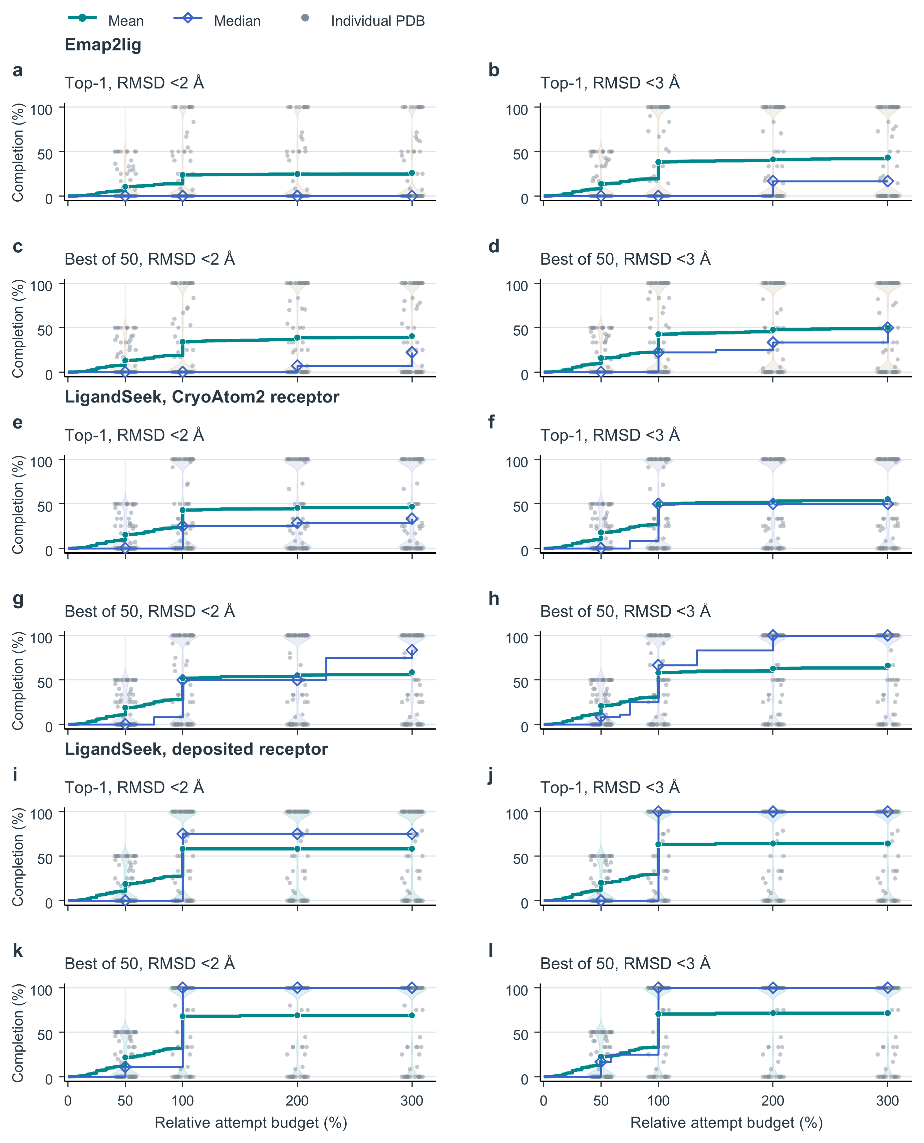
Fig. 4 | 假定身份匹配正确时单残基无缺失原子有机小分子的定位与建模完成度。各面板包含相同的77个PDB、446个实例。a–d，Emap2lig；e–h，CryoAtom2受体下的LigandSeek；i–l，沉积受体下的LigandSeek。每组上行为首选构象，下行为best-of-50；左、右列分别要求重原子RMSD严格$<2 Å$和$<3 Å$。所有已对应合格小分子的blob均给定正确SMILES；LigandSeek使用PocketXMol-tuned单次中心对接，Emap2lig使用原生blob引导。背景计费，真实范围外前景免费；未检出与失败实例保留分母。每个PDB包含$N$个目标实例，相对预算$ρ$允许$⌊ρN⌋$次计费尝试，完成度为成功的不同实例数除以$N$。绿线与圆点、蓝线与菱形分别表示PDB等权均值和中位数；灰点和小提琴表示$50\%$、$100\%$、$200\%$及$300\%$预算下的PDB分布。

